Сибирский марафон ,,Золотая Долина 2019,,

День первый. Старт экспедиции назначен на 2 августа в 19-30 по местному времени с парковки ,,Лента,, на ГБШ, но так как я живу в р.п.Ордынское стартую в 15-00. Дорога до Новосибирска скучна и однообразна. Город встретил небольшими пробками, которые пришлось объезжать окольными путями. На месте встречи был без 15 минут шесть, на площадке никого нет, сижу жду. К половине седьмого начинает подтягиваться народ, кто-то провожать а кто и участвовать. В этом марафоне две группы ,,Красные,, и ,,Черные,, большую часть пути мы пройдем вместе.
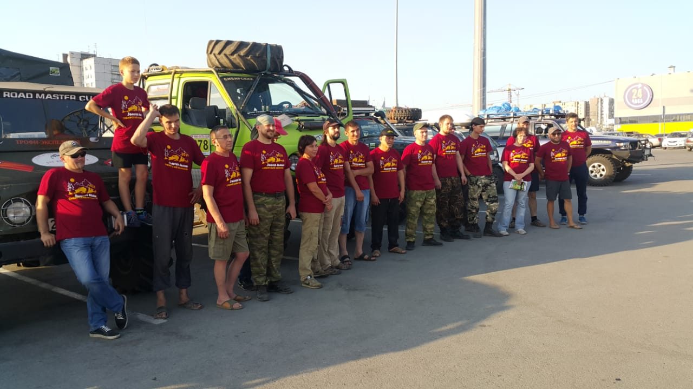
Старт по плану, выдвигаемся. Огромные пробки по городу не выпускают нас. Но, вскоре трасса становится свободней, и мы выходим на крейсерскую скорость. Место первой ночевки намечено недалеко от поселка Журавли Кемеровской области, но нашим планам было не суждено осуществиться. Пройдя от места старта чуть меньше шестидесяти километров, делаем санитарную остановку. При осмотре машин выясняется, что на Крузомоге Сергея греются колодки, но это не беда, а вот на Фордомоге Алексея куда большая проблема, течет сальник бортового редуктора. 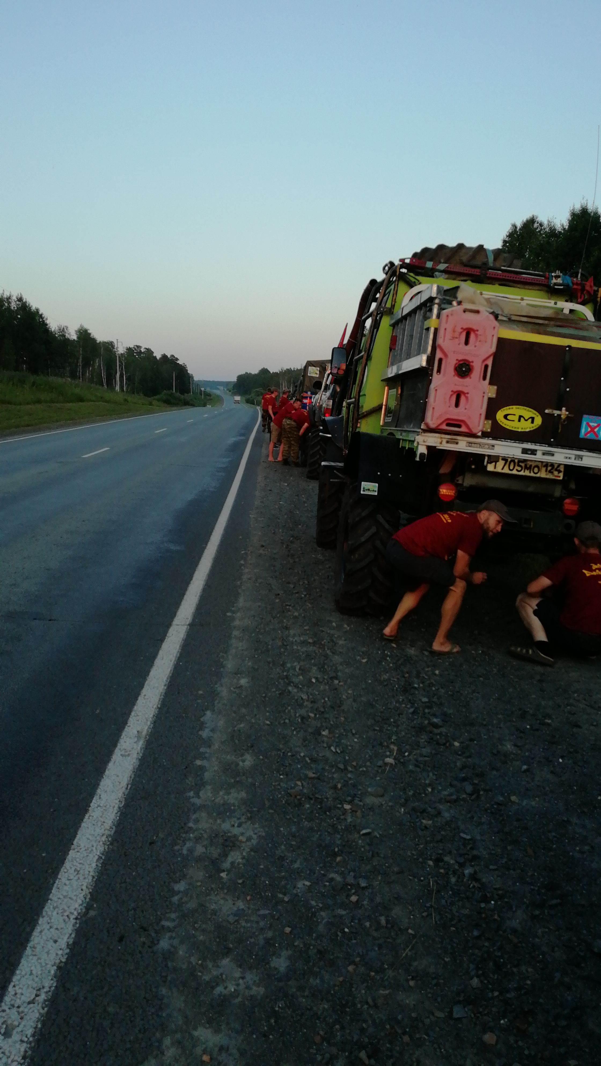Посовещавшись, принимаем решение вставать на ночевку в ближайшем удобном месте. Сальник у ребят был в наличии и так же был заказан еще один из города. На ночевку встали недалеко от поселка Усть-Каменка. Ужин, ночной ремонт. Пробег за день 173 км.
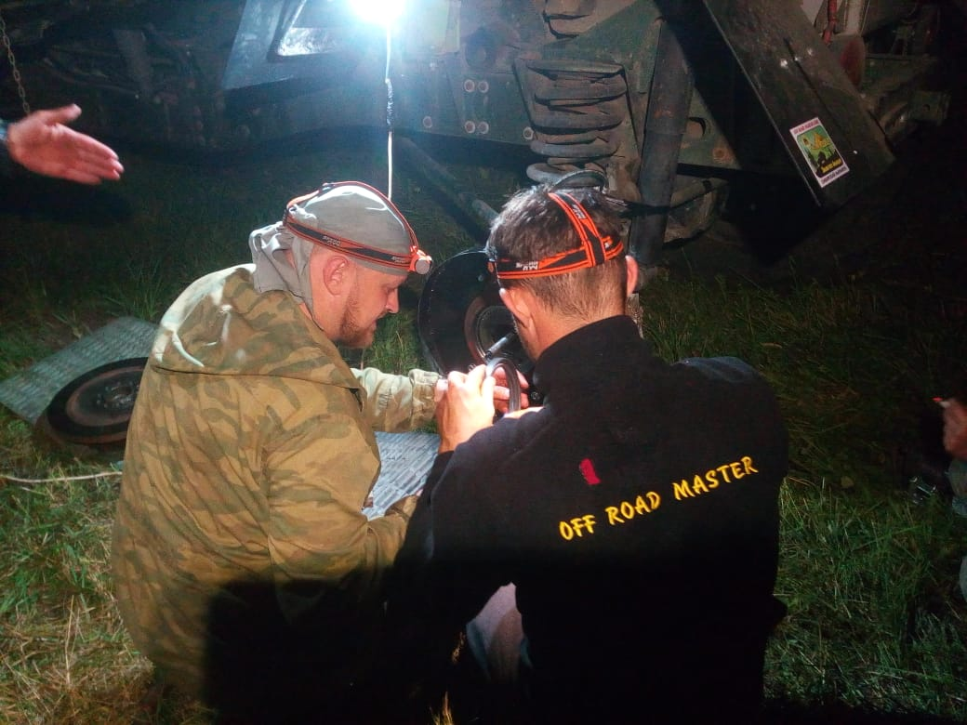

День второй. Ночью был завешен весь ремонт. Ранний подъем и старт к месту предпологаемого сбора поселка Журавли. Собрались на пощадке аэродрома ,,Танай,, . Провели перекличку, встретились с Красной группой, пофотались и в путь в сторону Междуреченска.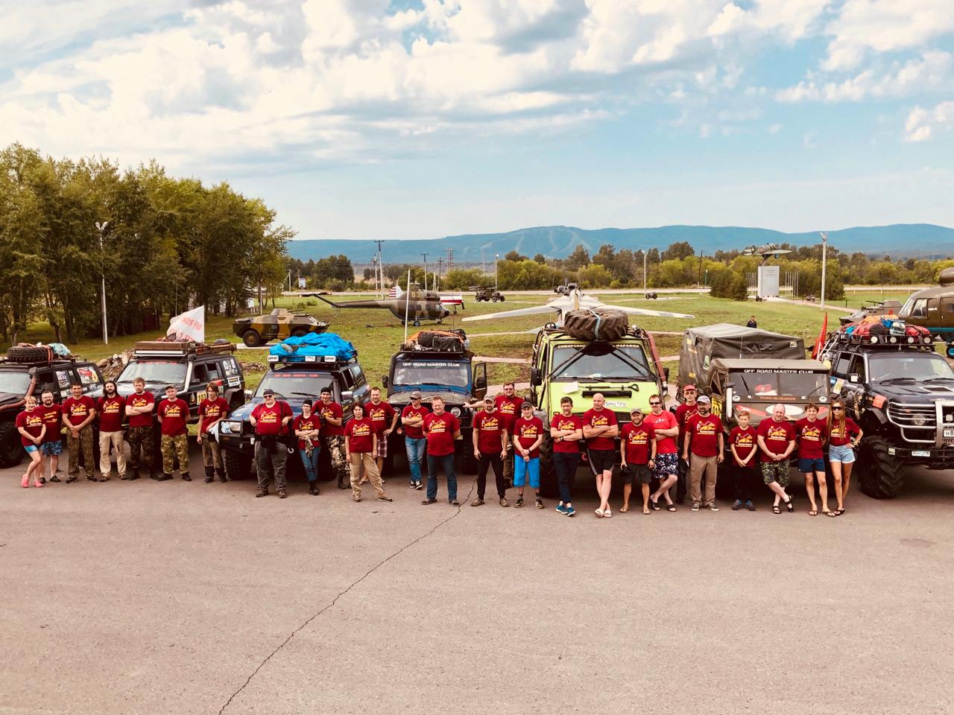
Дорога хорошая, день прекрастный, средняя скорость движения 70 км/час. Недоезжая Междуреченска покупались в Томи, вода очень теплая(как позже выястнилось это слив с ГРЭС). Зашли в Междуреченск, заправились и разделившись на группы поехали через город к понтонному мосту через Томь. По пути заскочили в магазин за пивком и недостающими продуктами.Часть команды не дожидаясь ушла к месту ночевки, мы же собрав всех остальных двинулись общей колонной. На ночевку встали в десяти километрах от переправы . Связи нет. Пробег за день 409 км.
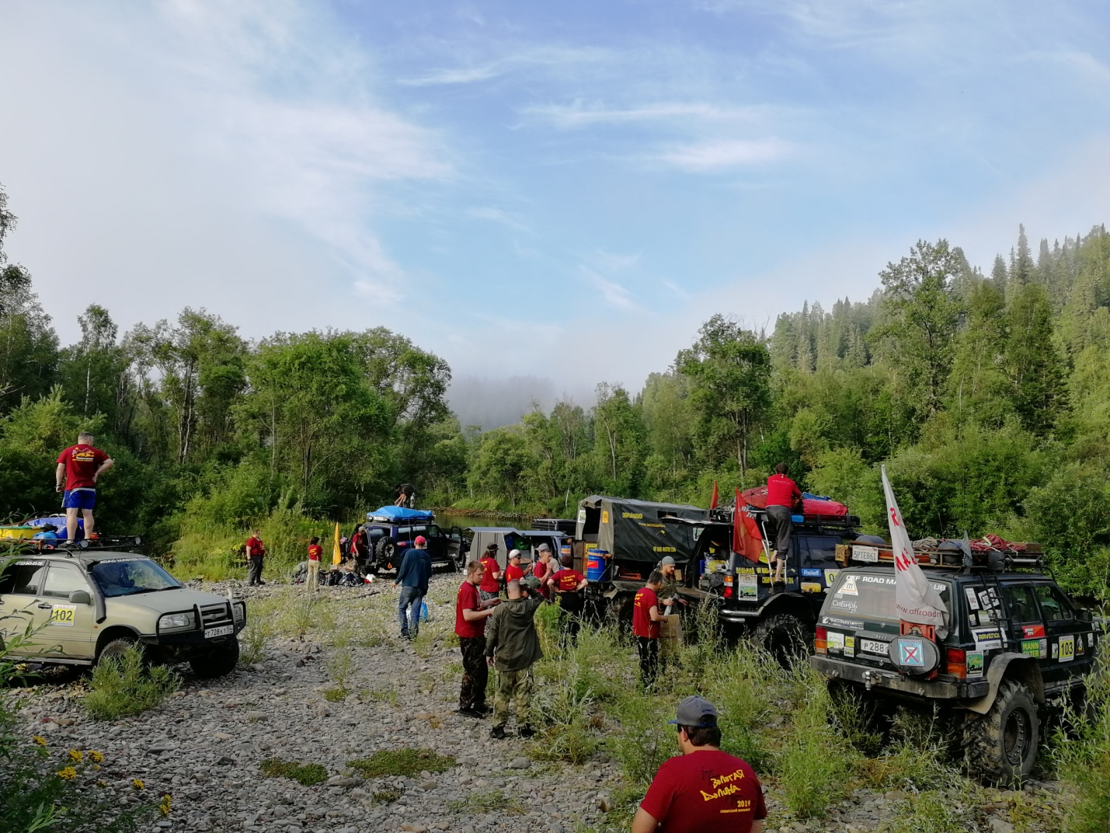
День третий. Стартовали, не было и девяти, в сторону Ортона. Дорога хороший грейдер. Колонна растянулась чтобы не глотать пыль. Пошли перевалы, и красивые виды в долины.
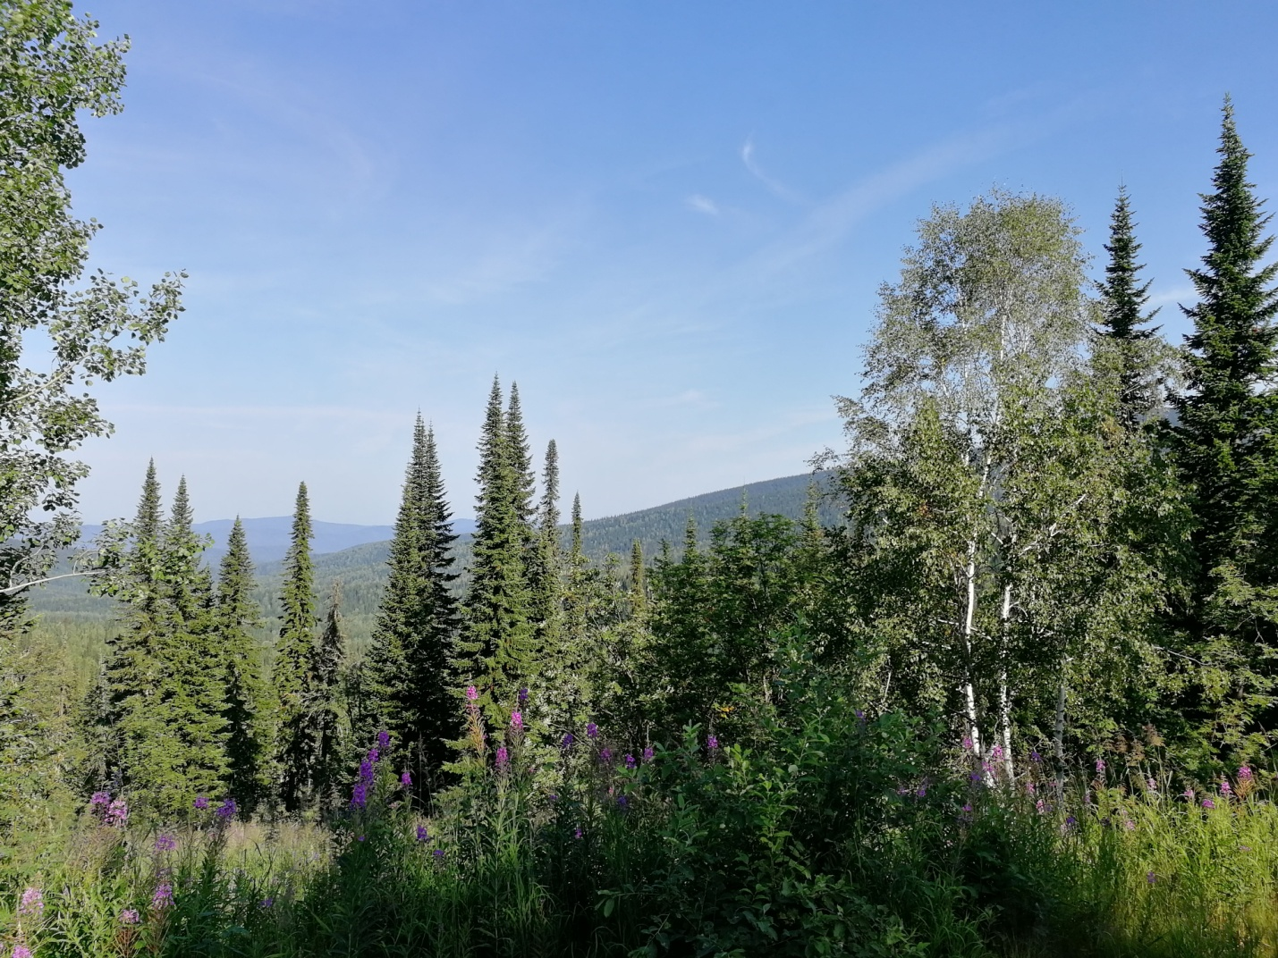
В Ортон прибыли в 10-40 местного времени, собрали колонну и двинулись в сторону Балыксы. Дорога стала намного хуже, много луж, средняя скорость 15-25 км /час. На подъезде к Балыксе пошли золотодобывающие прииски. Дорога виляет по их отвалам. В Балыксе заправляемся до полных баков, заправок больше не будет. Пытаемся найти хлеб, его нет. Двигаемся дальше к месту ночевки. Дорога стала еще хуже, пошли колеи, броды, грязь. В одном из таких бродов пришлось размотать лебедку, шли без переднего кардана и поплатились за это. Горы становятся выше, реки холоднее. На одом из участков синий Патруль выкинуло из колеи . Машина повисла на пузе в сторону реки. Вытащили, двигаемся дальше. Лес расступается и вот огромный перекресток с поляной, где мы встаем на ночевку.
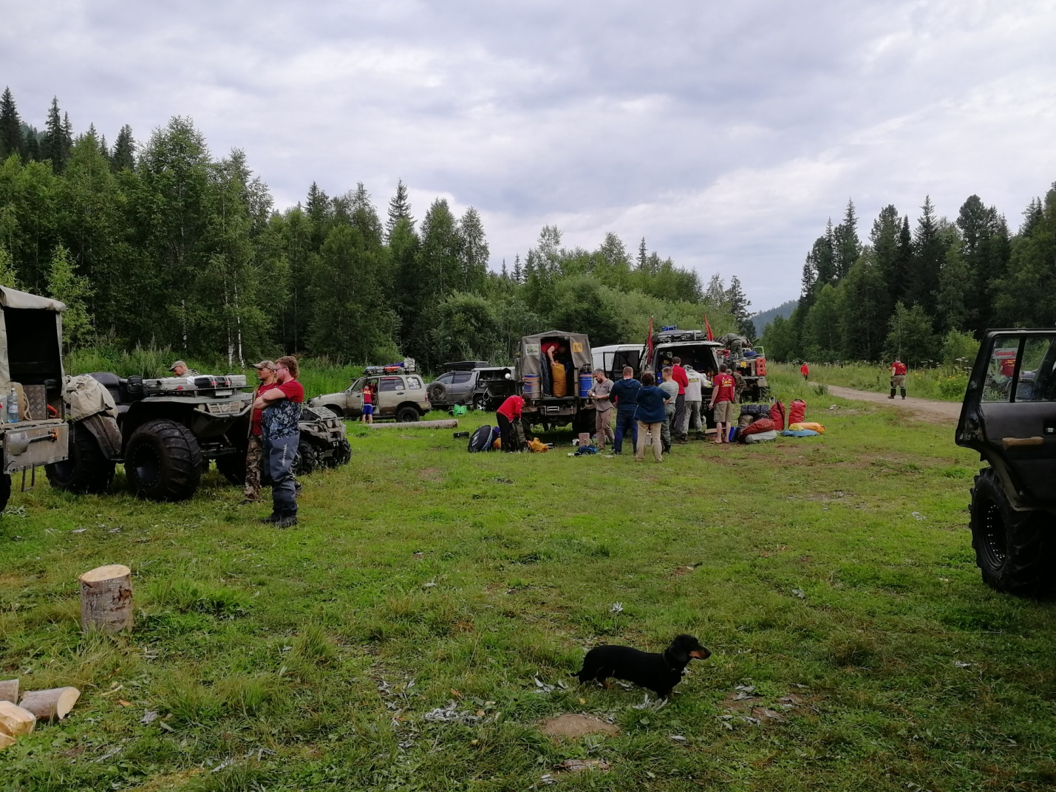
Ночью понаехали Камазы разбудив весь базовый лагерь. Один шёл с гор груженый лесом, другой снизу тащил битого на жесткой сцепке до этой поляны что бы развернуться, а тут мы. Попытки разворота не увенчались успехом, поэтому пришлось отцепить битка и разворачивать его в ручную. Пробег за день 173 км.

День четвертый. Проснулся рано, стартовали в 9-00. Легкие машины пошли первыми и буквально через пятьсот метров синий Патрол выплюнул колодки на заднем правом колесе, пришлось заглушить суппорт.
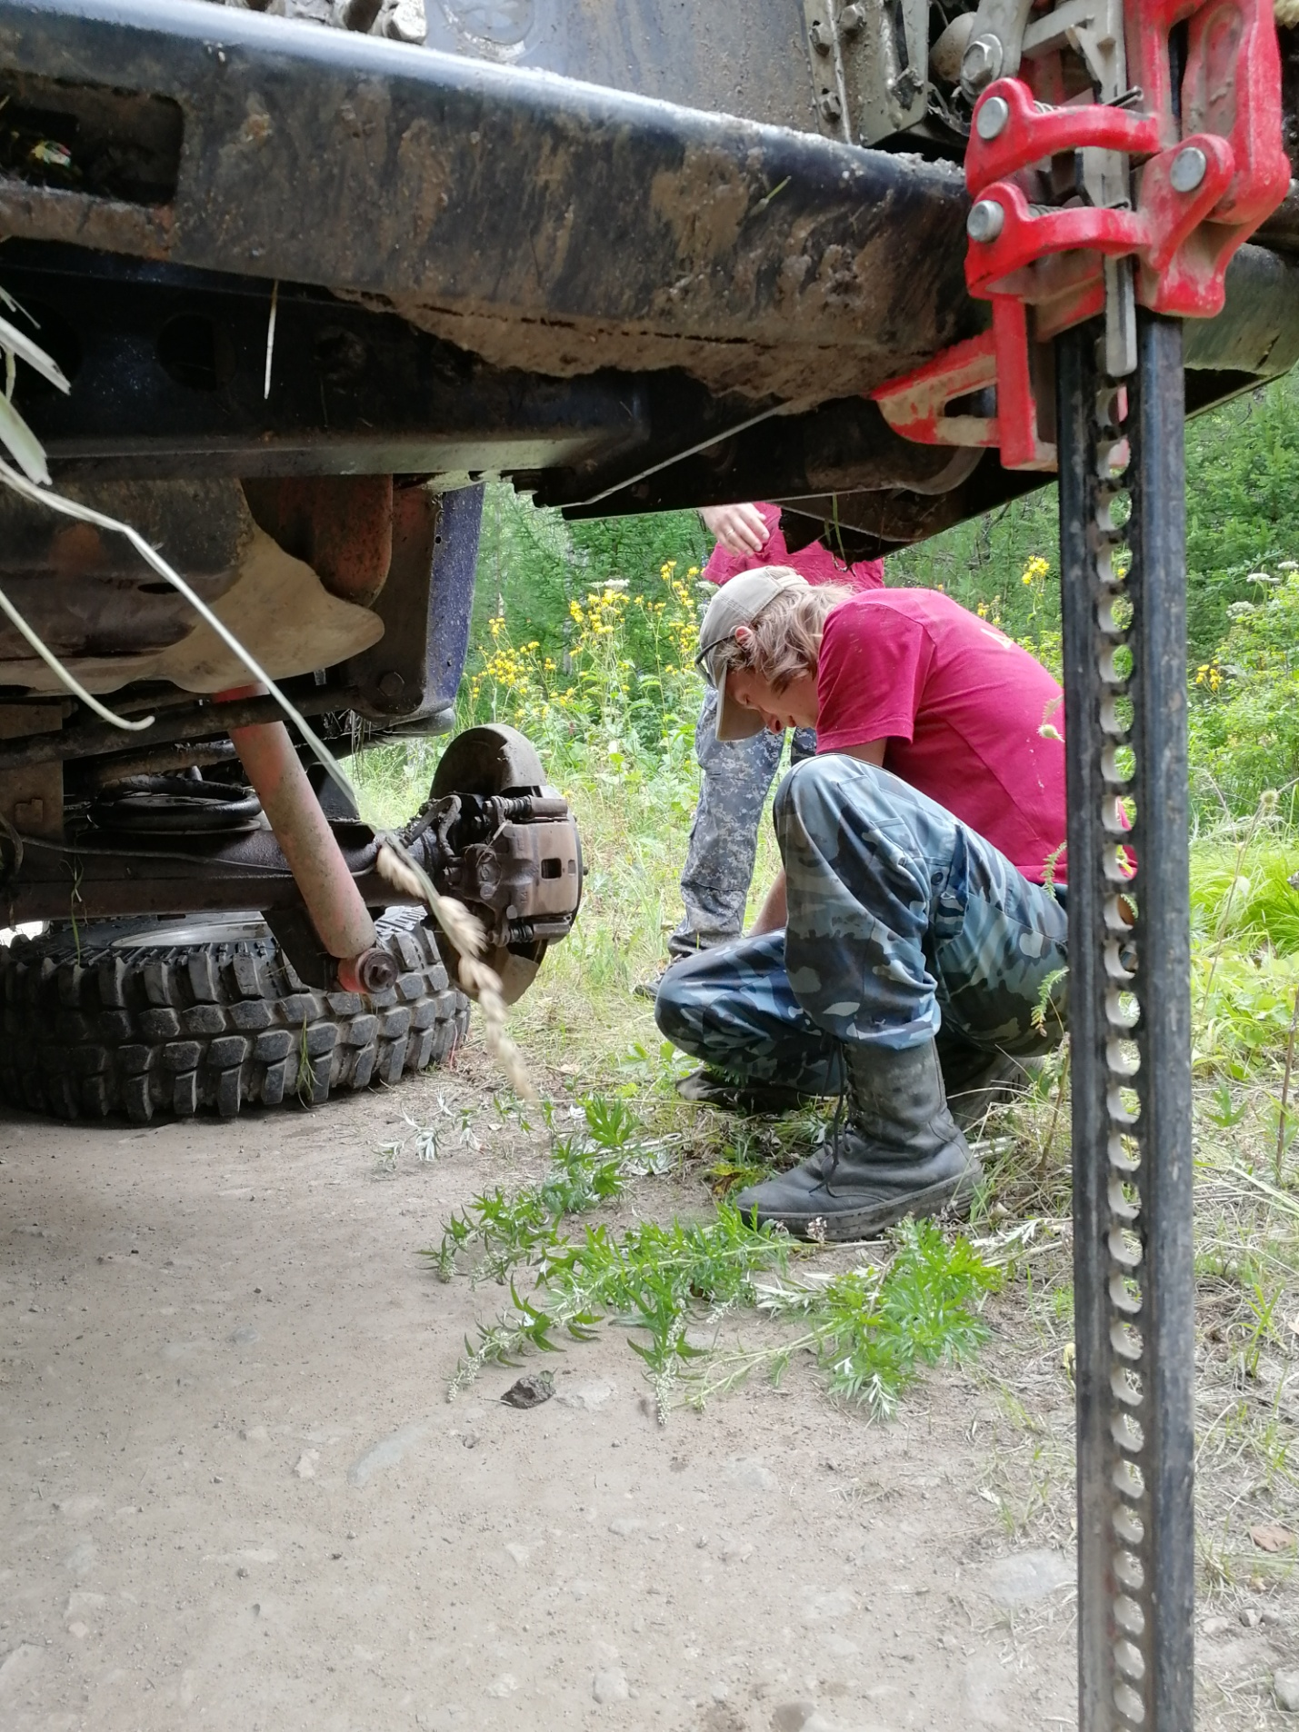
Километров пять шли по грейдеру, дальше дорога закончилась от слова совсем. Пошел лес с остатками старой колеи, много грязи. Пузотеры начинают лебедиться. В одном из таких мест Л-200 садится на камень, начинает лебедиться, а перескочить не может. Надо оттягиваться назад ,а лебедка не отдаёт трос, сгорел соленоид. Разбираем соленоиды и вручную отдаем трос. Подняли на джеке, идем дальше.
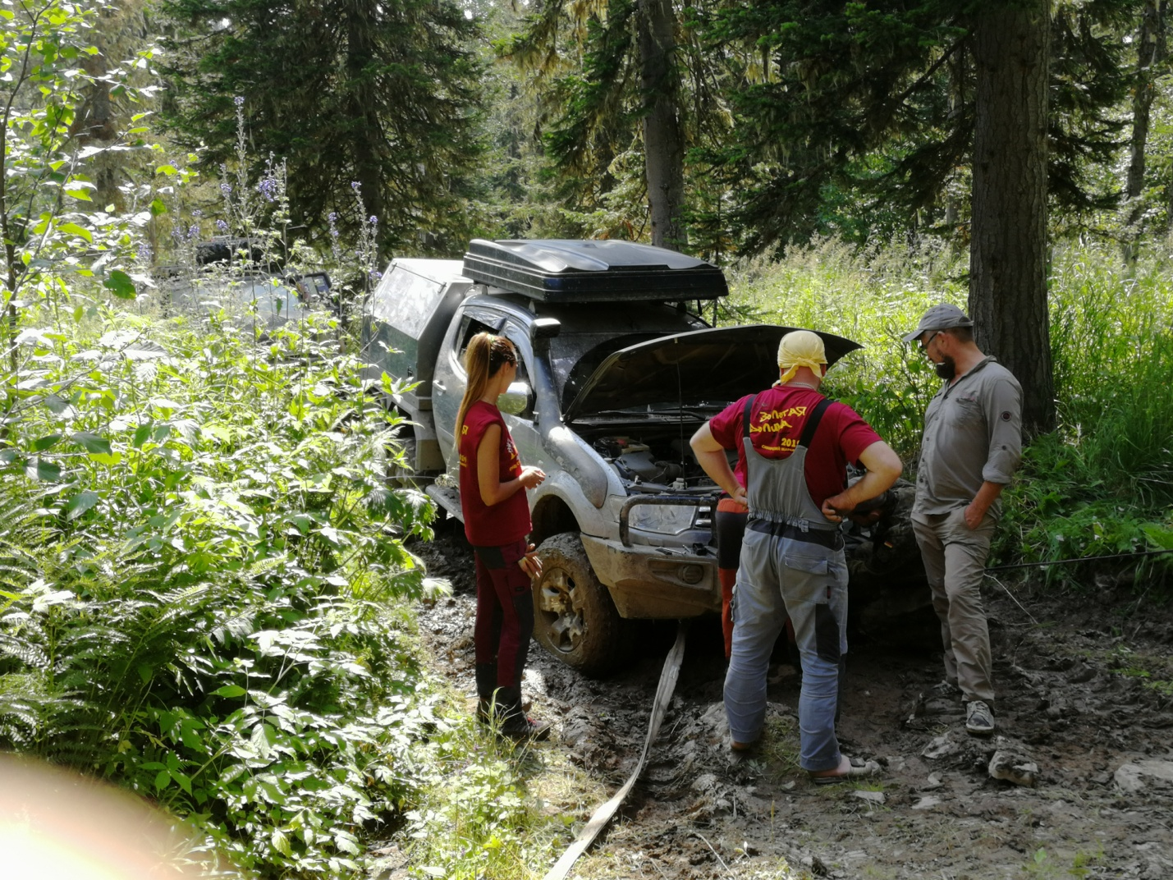
Поднимаемся на первый перевал, виды открываются сногсшибательные. Немного отдыхаем и дальше.
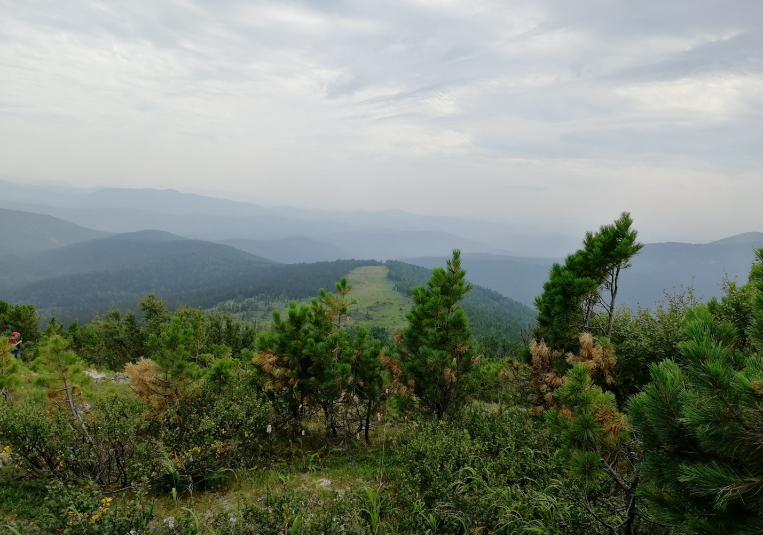

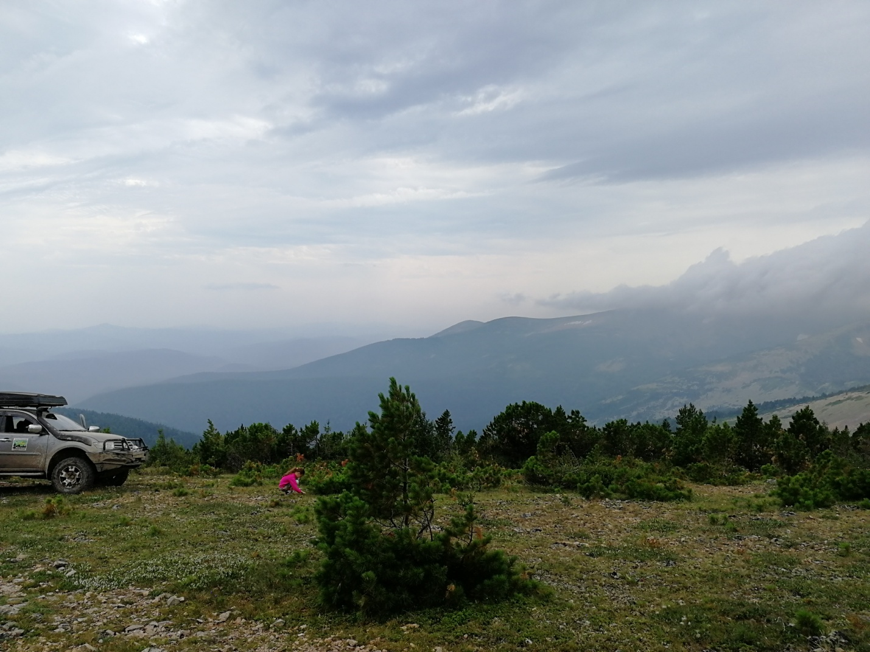
Перевал пройден, начинаем сваливаться вниз. Пошли верховые болота заросшие карликовым ивняком.
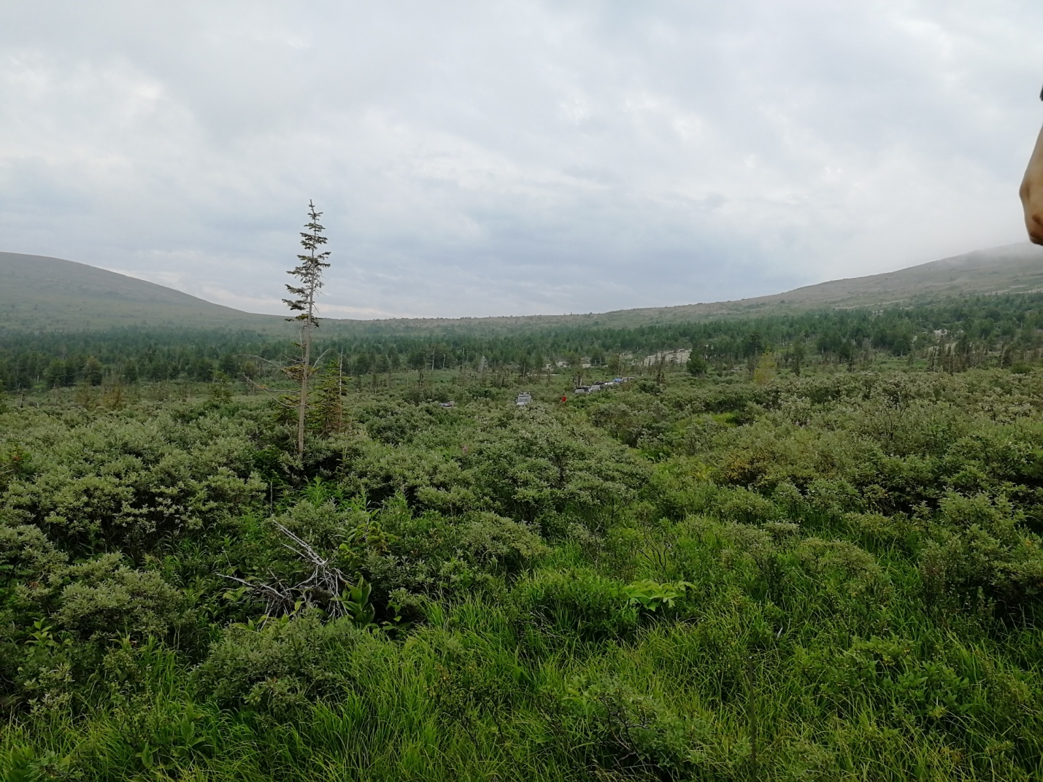
Где -то здесь перевернулся Сокол, всё обошлось, Боря цел и получил бесценный опыт.
Появился первый снег в шаговой доступности.
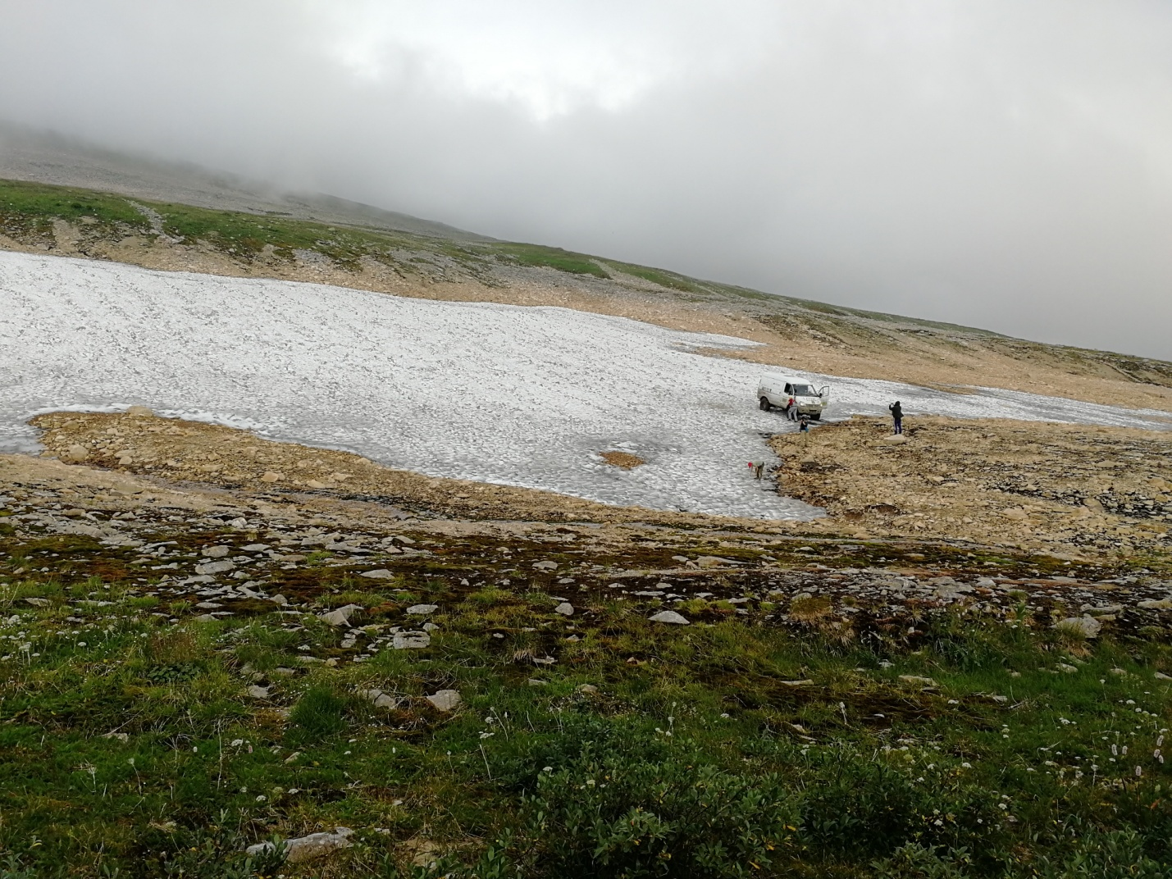
Пузотеры Красного маршрута остановились на дебаты , продолжать им движение или нет. Долго совещаются и принимают решение двигаться ещё. Поднялись на очередной перевал и встали на ночевку с видом на прекрасное озеро.
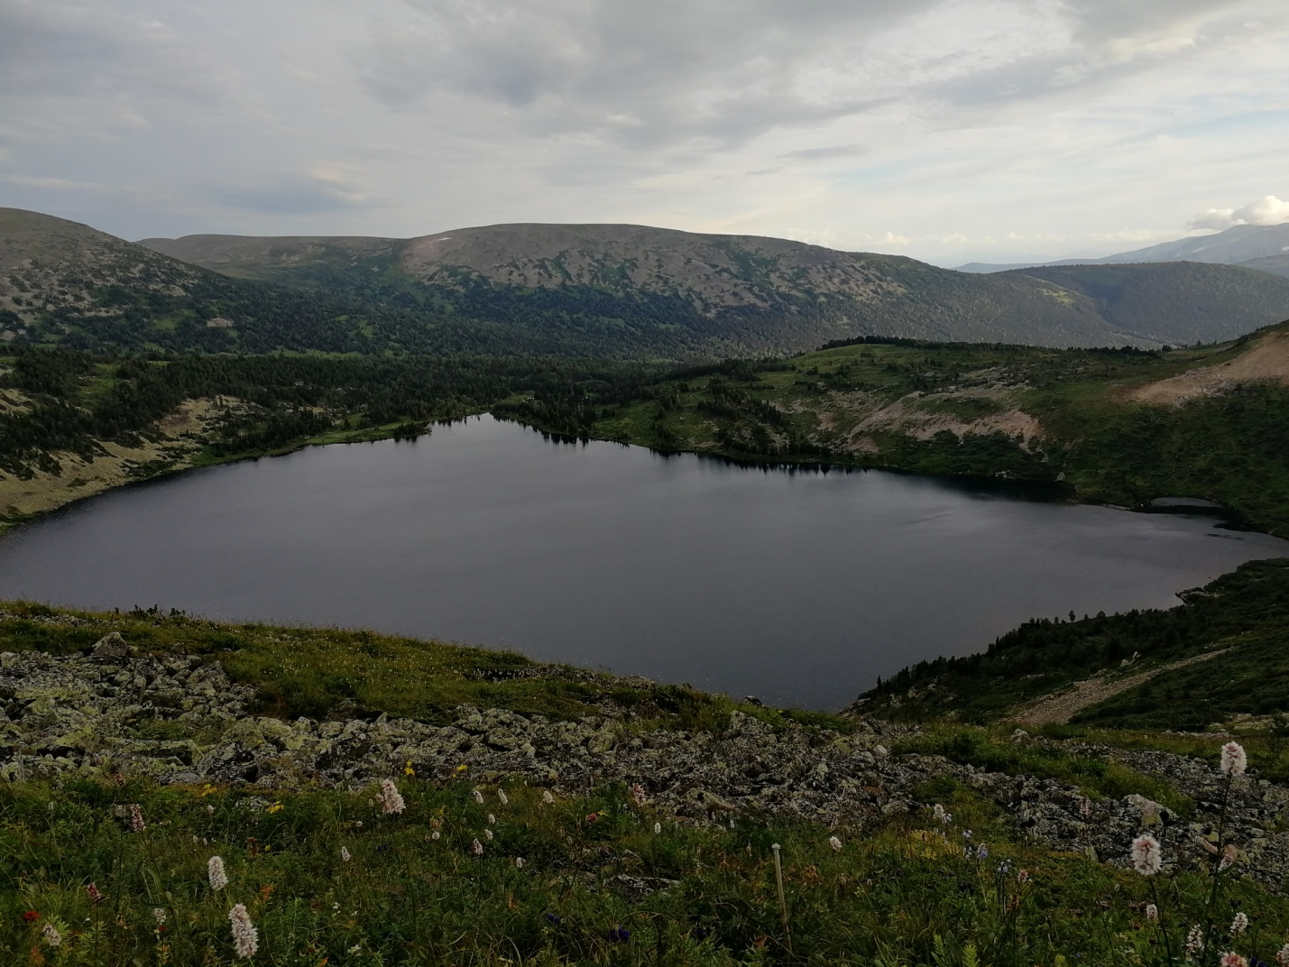
Мы дневальные, дров нет. Собираем хворост и рубим кустарник. Ужин готов. За день пройдено 26 км.

День пятый. Проснулись в 6-00, погода ясная, но к старту все затягивает густыми облаками, видимось нулевая. Прощаемся с Красной группой и уходим на перевал Хмурый, идем плотной колонной чтобы не потеряться в облаках.
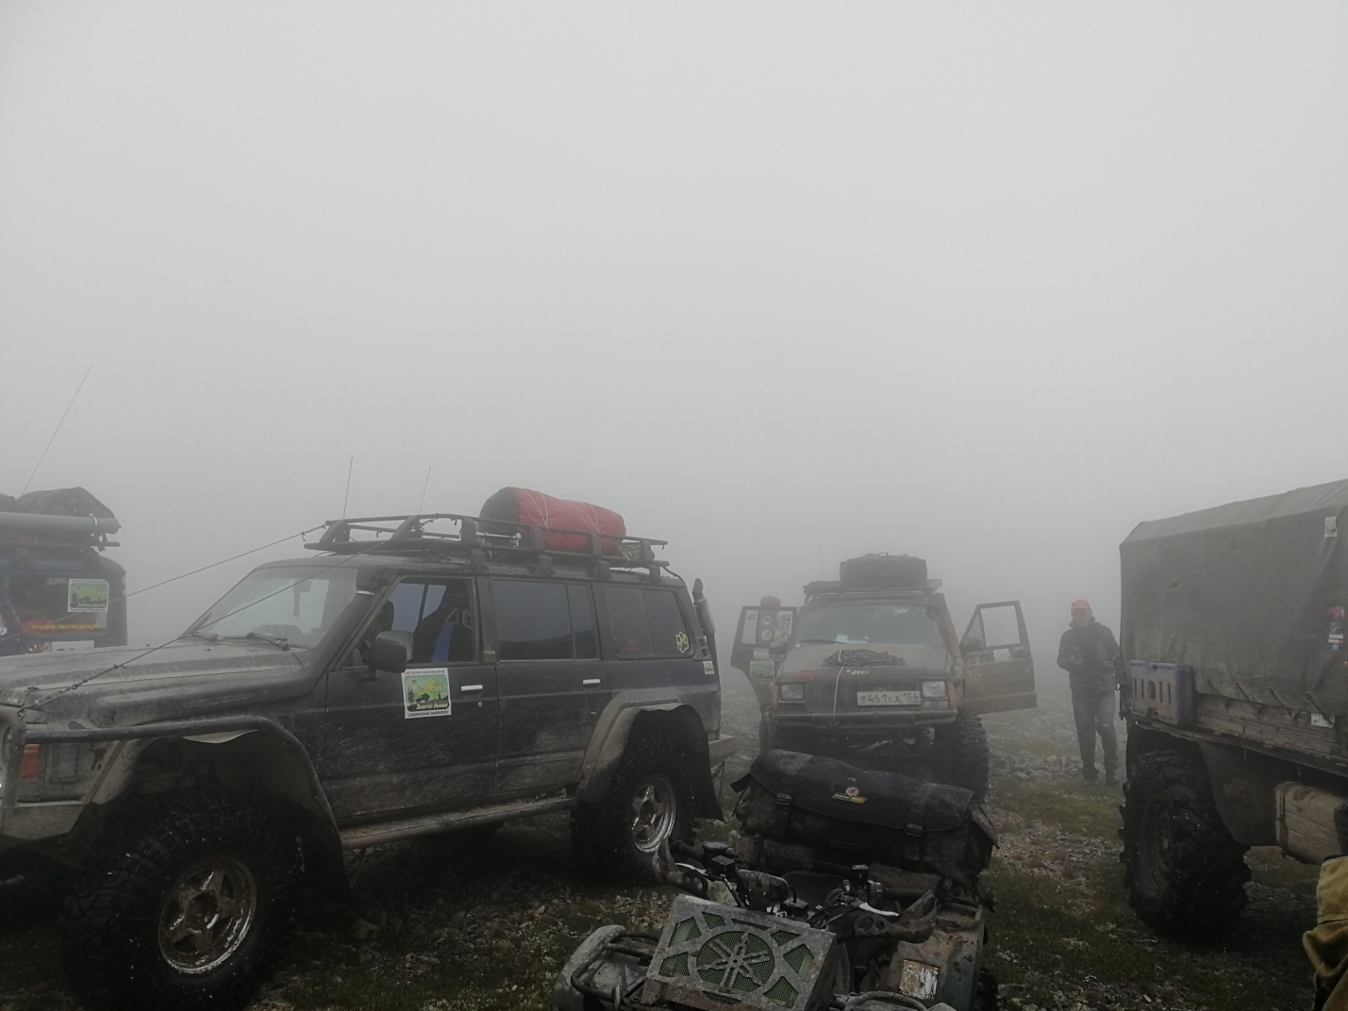
К обеду начинаем сваливаться с перевала в долину, облака отступают. Начинаются ручьи и болота. Кустарник стал большой, не то что на перевале, приходится пропиливаться.
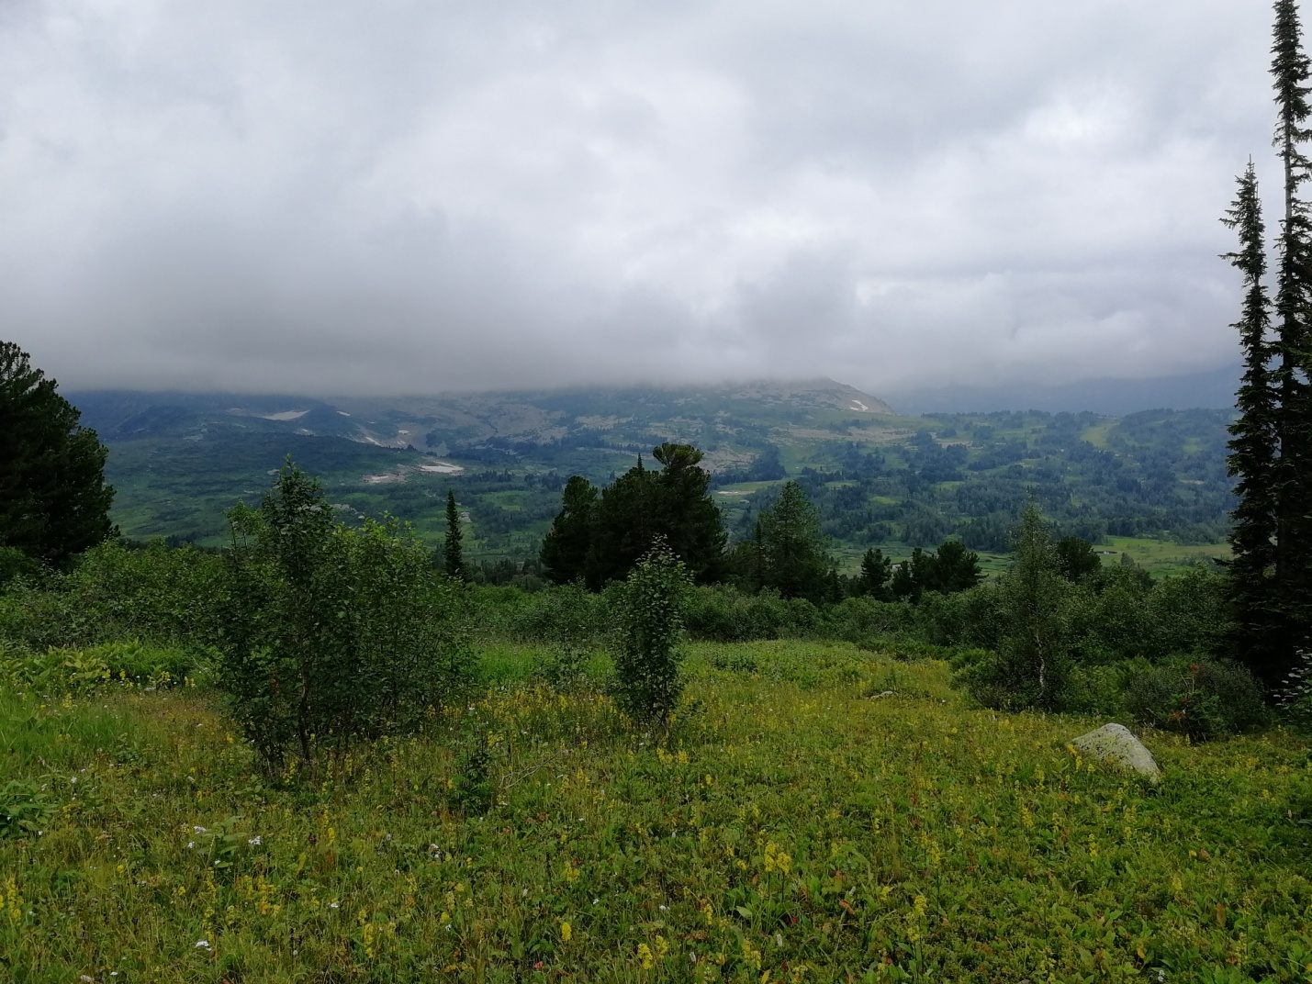
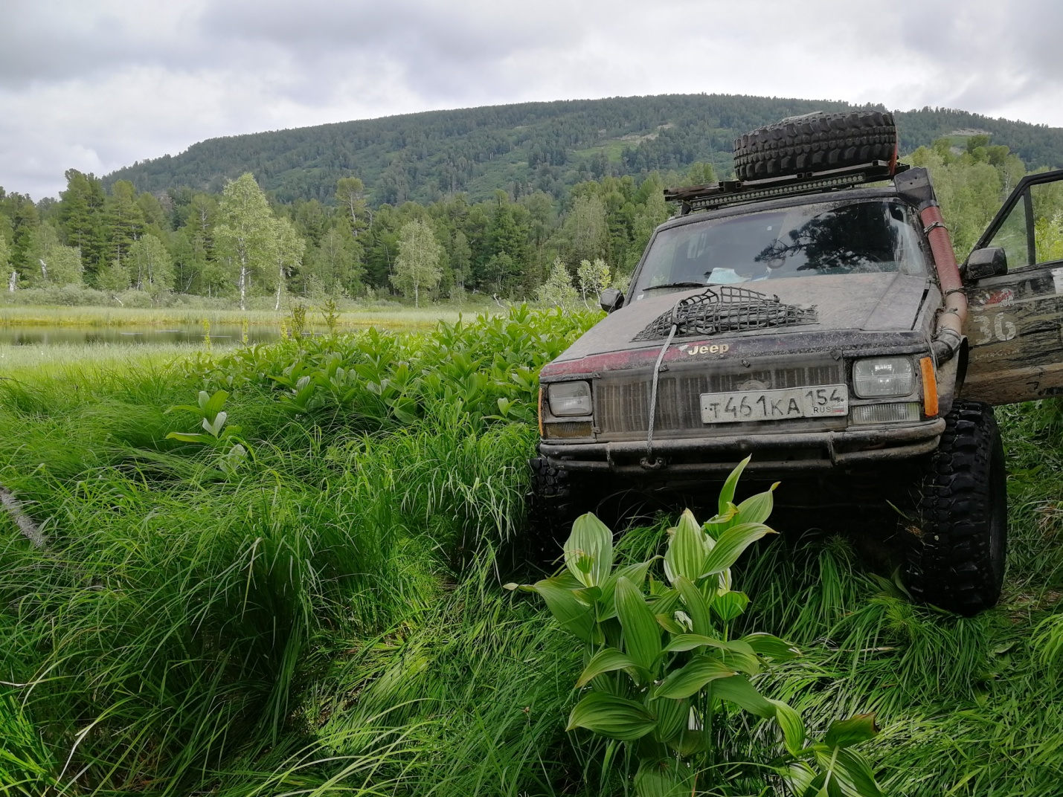
Болотистый участок заканчивается непроходимой чащей, долго ищим проход, двигаемся очень медленно. При очередном разборе завала потревожили диких пчел. Меня укусила в правое ухо, Юру в левое, ходим ржом. На ночевку встали недалеко от реки на болоте в 19-45. За день пройдено порядка 12 км.
День шестой. Утренняя разведка доложила что надо частично возвращаться, чтобы продолжить движение дальше. Долго ищем проходы через лес, много камней. Проходим отрезок пути по руслу реки.
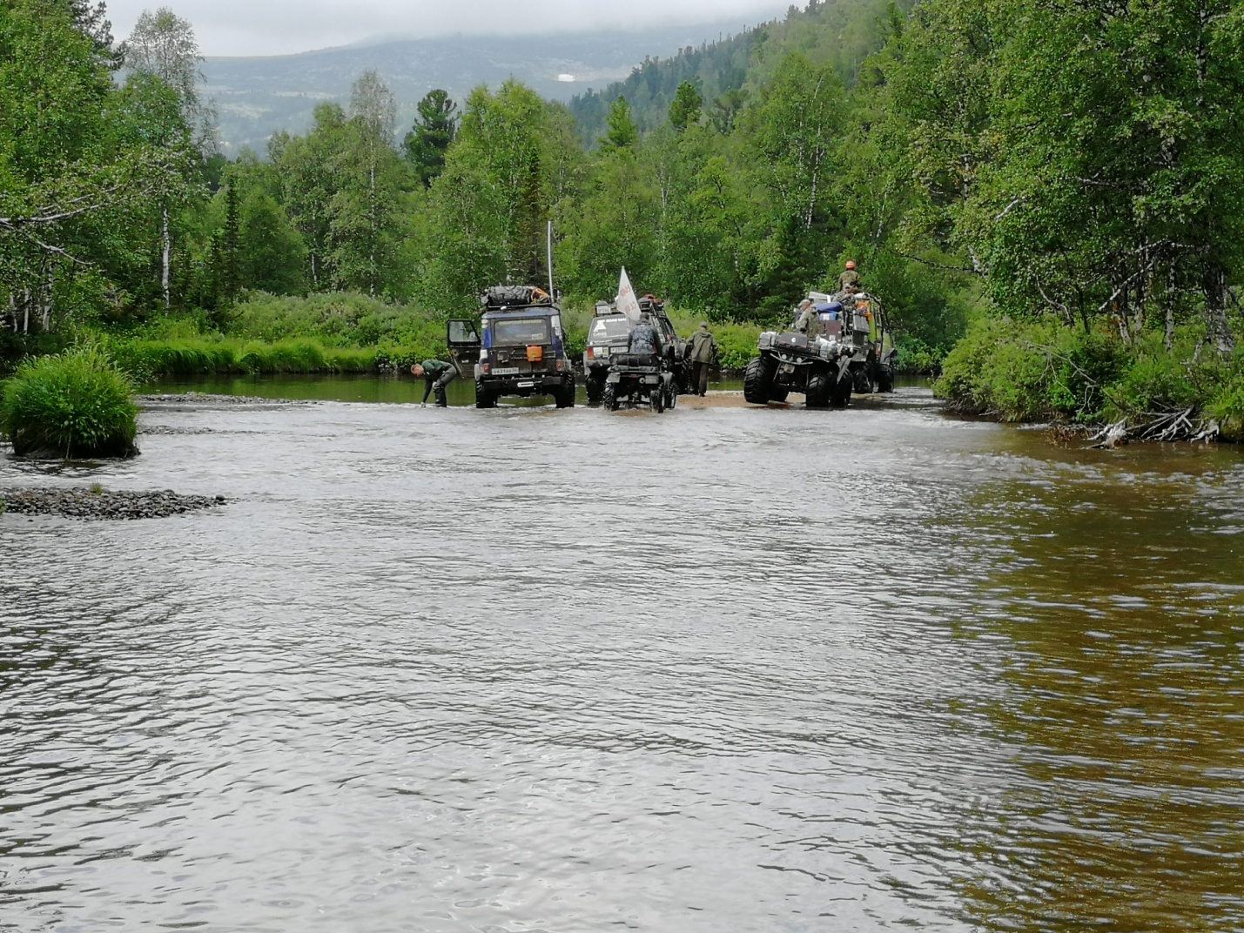
К вечеру упираемся в крутой каменный подъём, на пути встречаются кедры нереальных размеров и огромные глыбы скальника.
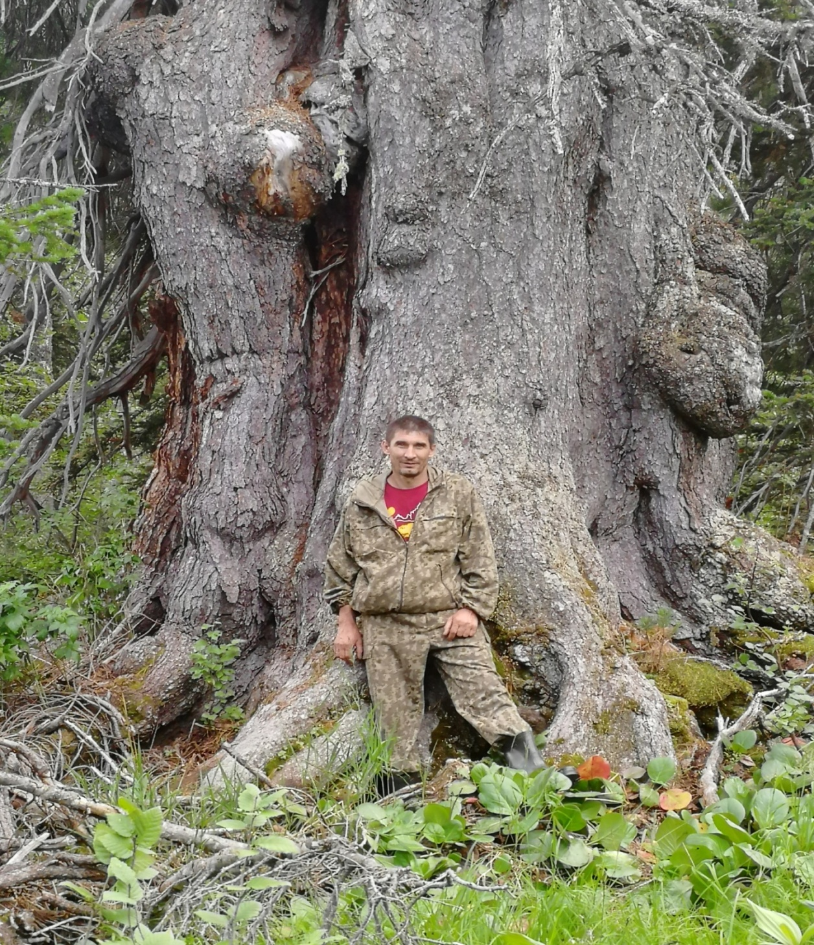
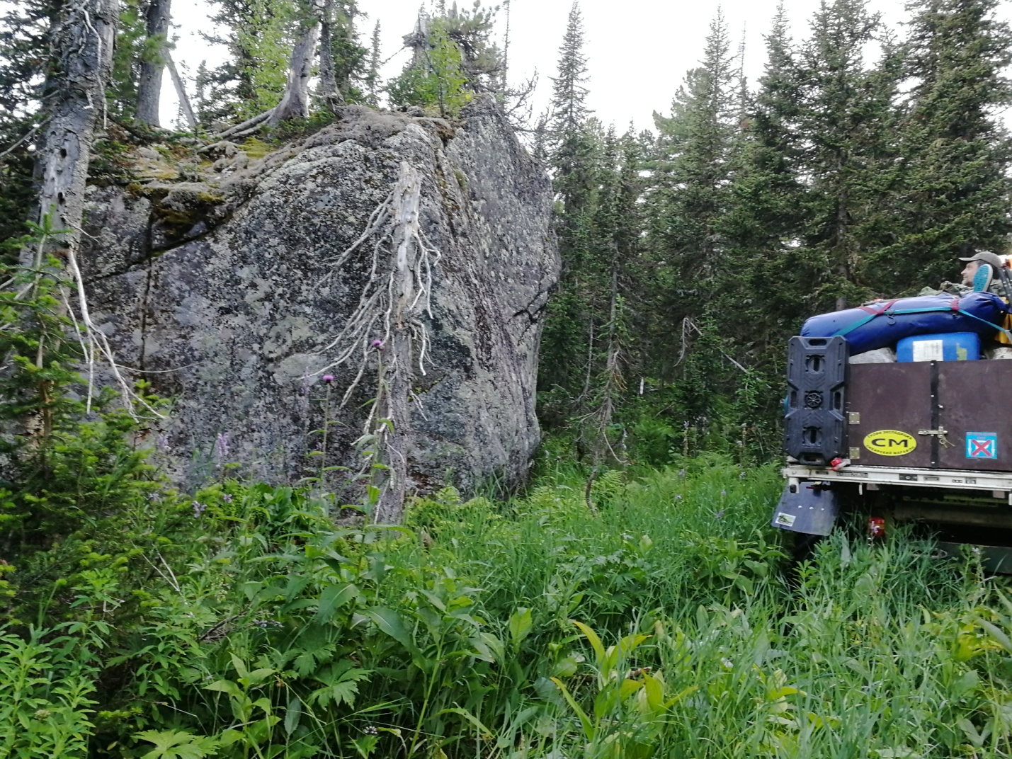
За световой день все подняться не успеваем, встаем на ночевку кто где смог, палатки раскинули между пнями. Прекратили движение в 21-45. Пробег за день всего 3км 350метров.

День седьмой. После подъёма выходим на хороший участок. Открывается вид на перевал Козьи ворота и Старую крепость.
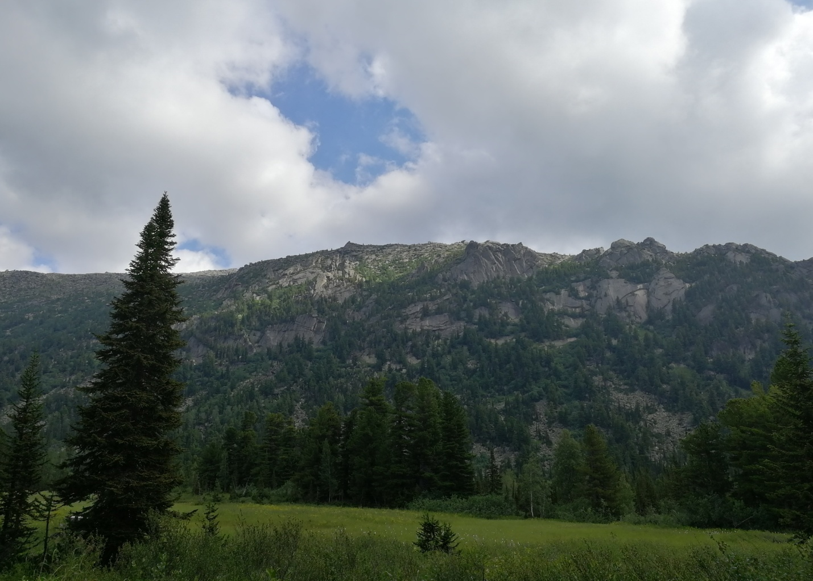

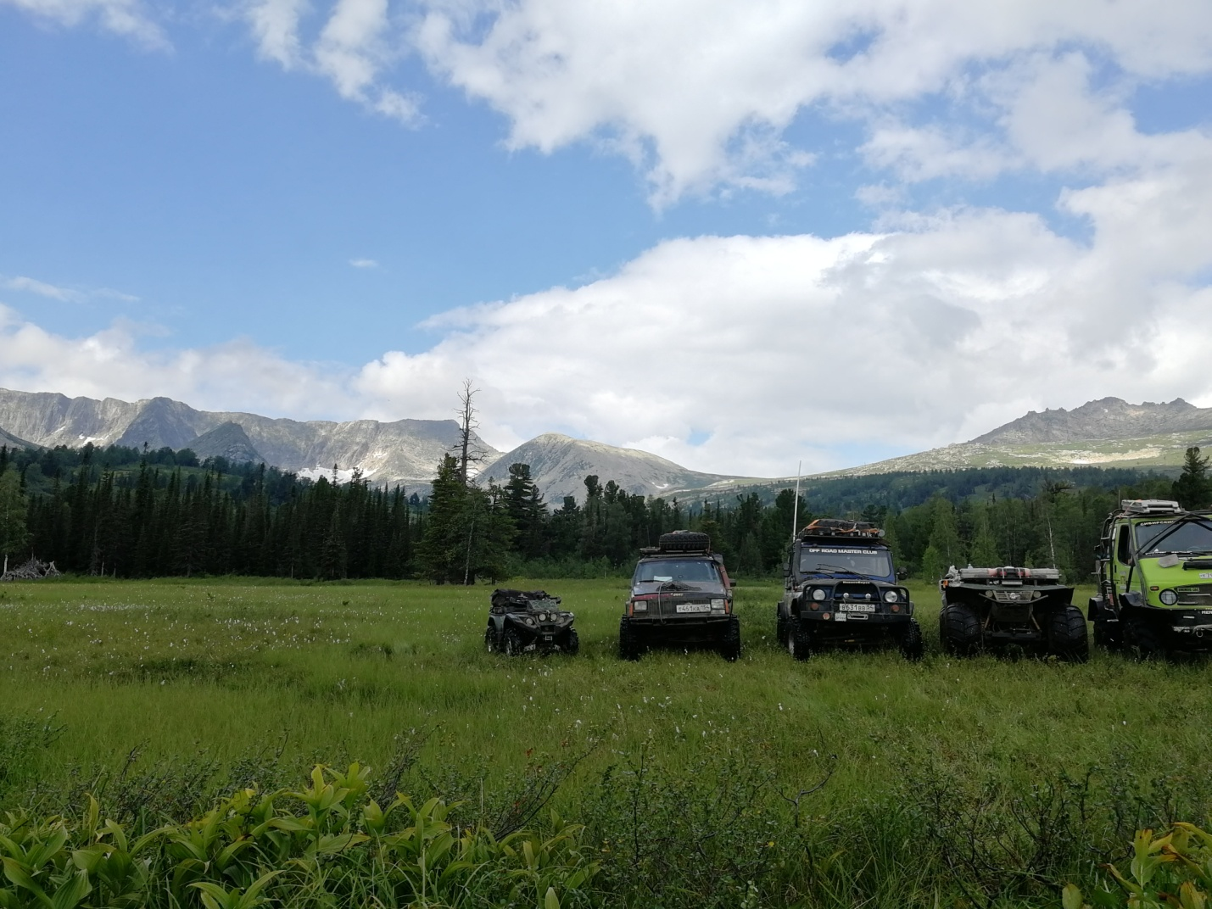
Продвигаемся еще немного и встаем на берегу реки на полудневку. Часть команды обслуживает авто, остальные уходят в разведку на перевал в поисках прохода для авто. К вечеру поставили баню. Пришла разведка, жить будем. Пробег за день 2 км.

День восьмой. Начинаем подъём в Козьи ворота, идем серпантином объезжая крупный скальник. Подъём особых проблем не доставил, или мы начинаем вкатываться.На перевал поднялись в 14-35. Знаковое для нас место, фотографируемся, открываем шампанское. Начинается ливень с грозой.
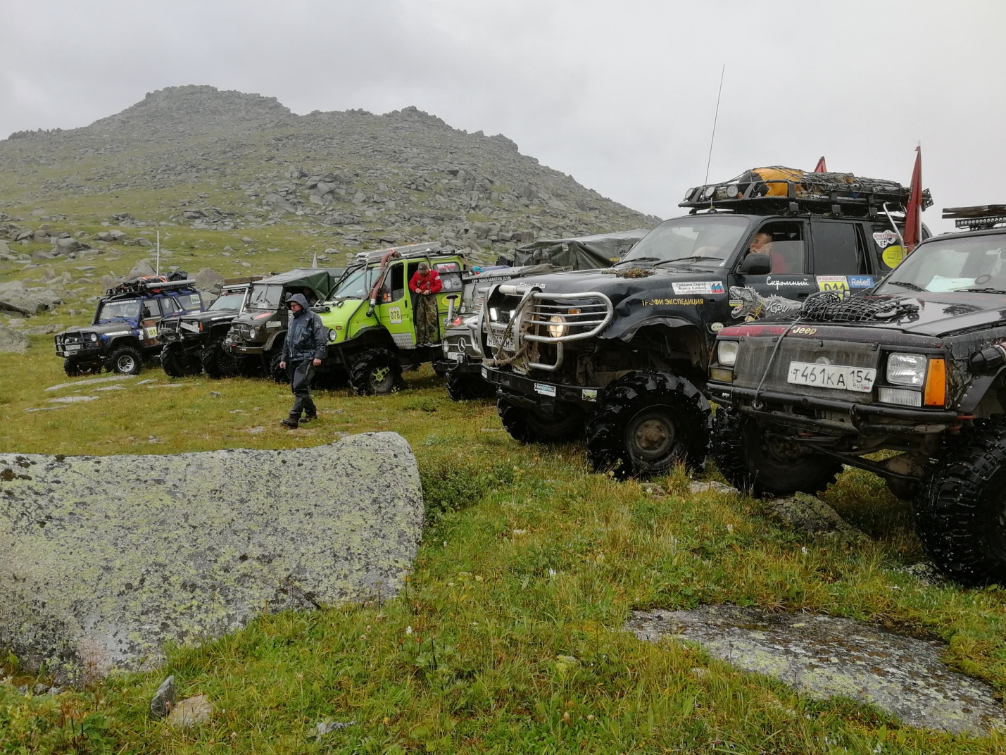
Мы сделали это, а теперь спуск в противоположную сторону. Первый километр спуска легкий, небольшие уклоны, камни мелкие. Ближе к озеру начинается лес из лиственницы, камень становится крупным, скребем мостами, от дождя очень скользко. Упираемся в курум и встаем на ночевку, всё окутано туманом. Пройдено 5км 150 метров.

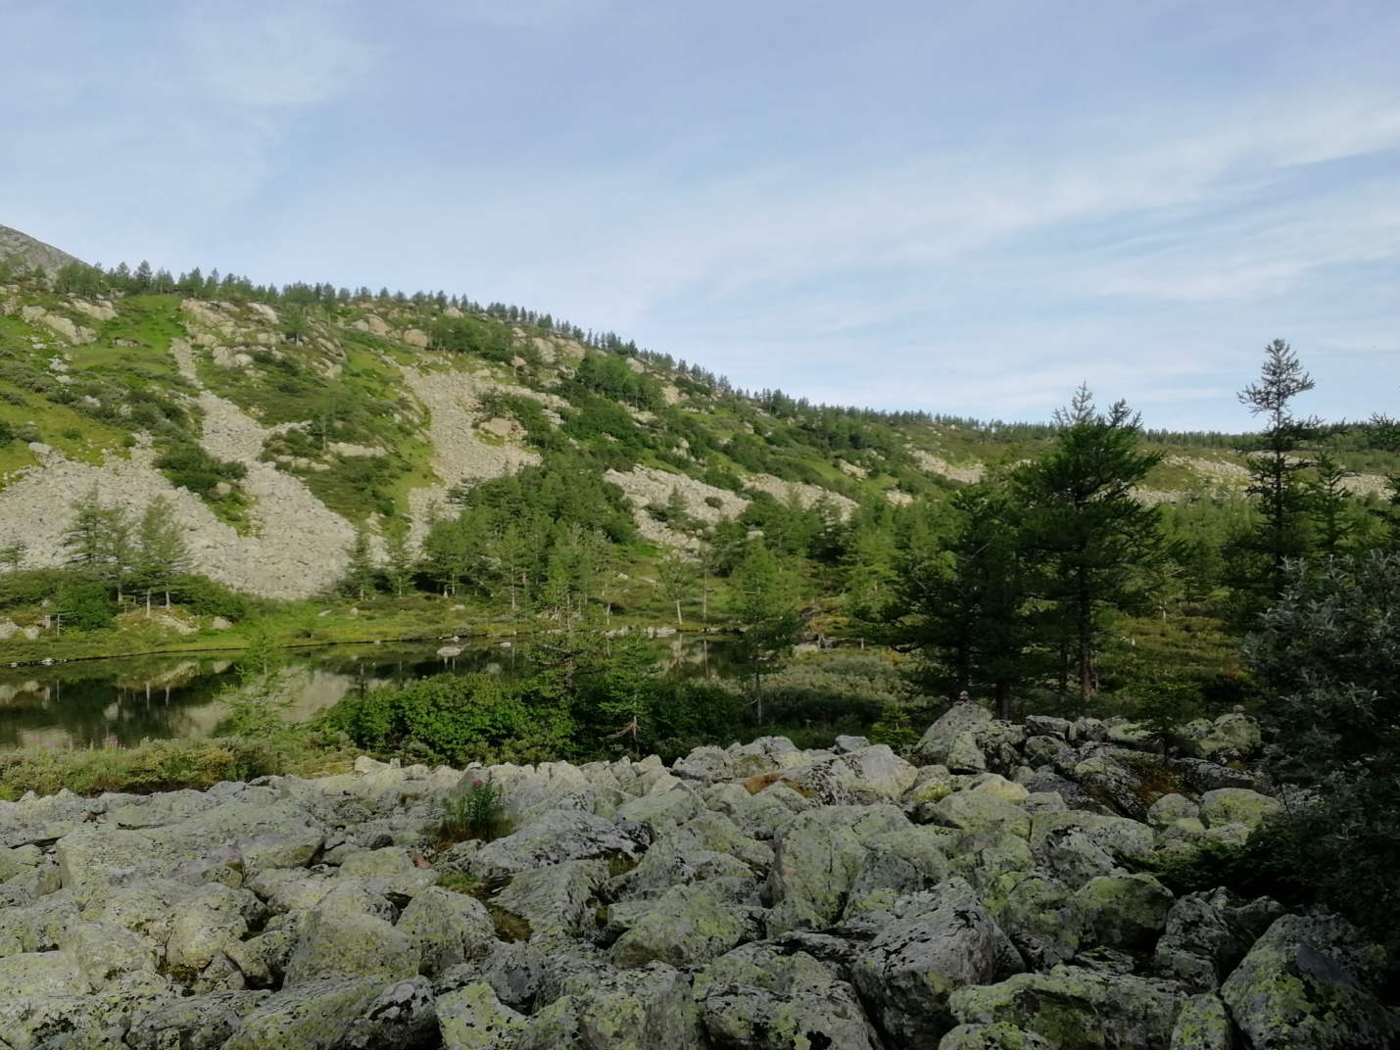

День девятый. Прошли 1км 140 метров и встали на дневку. Отличное озеро с видом на ,,цирк,, с ледником.
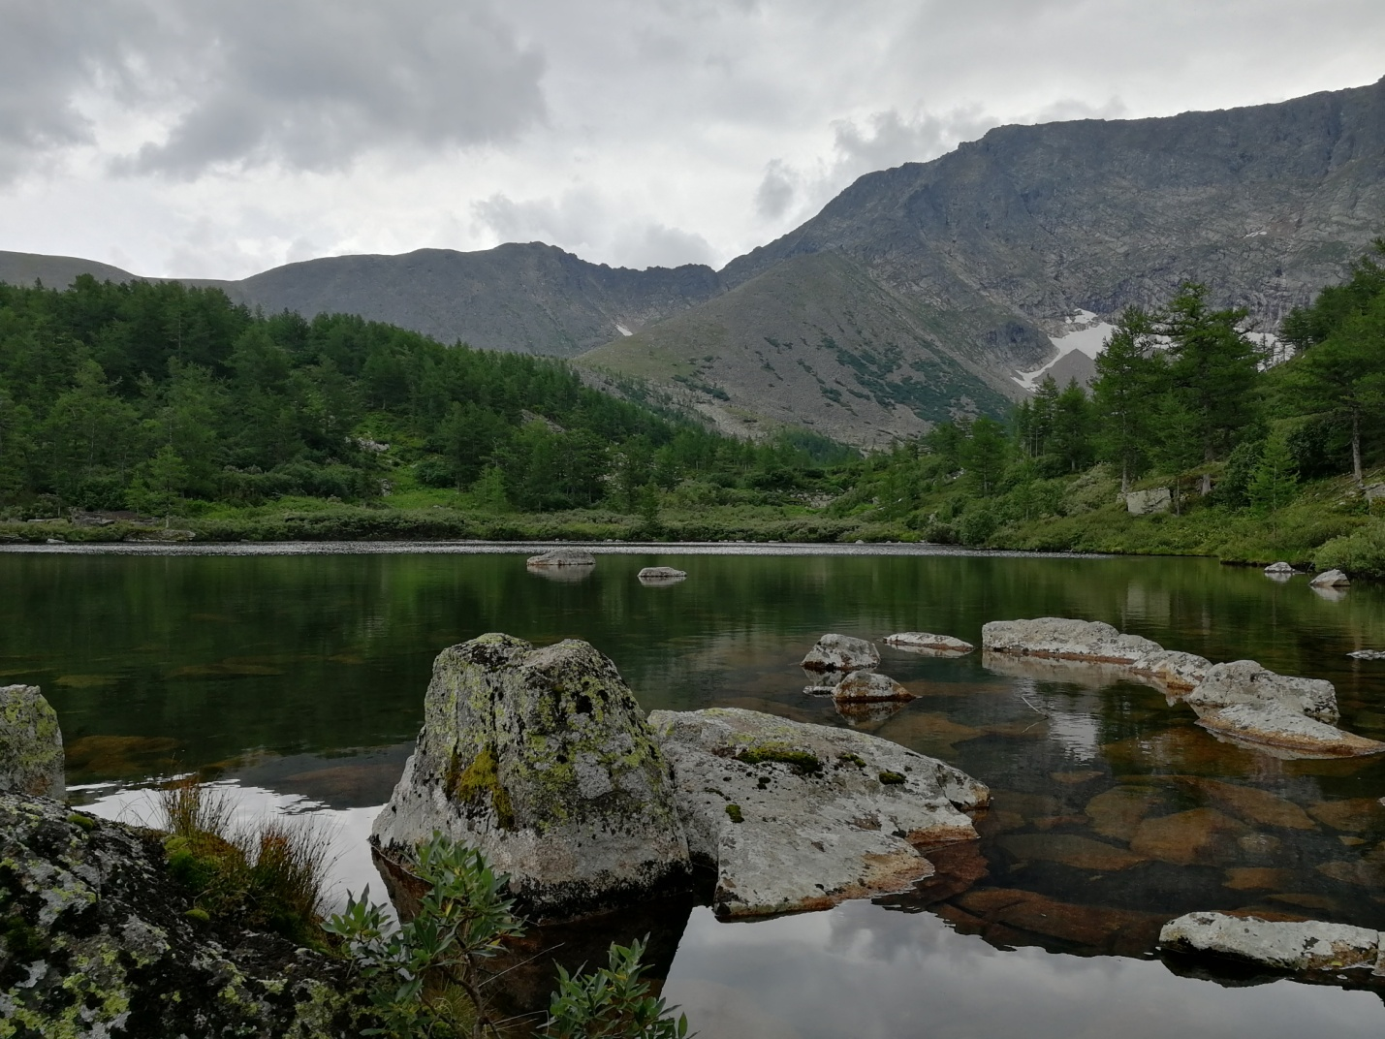
У Олега Булгакова день рождения, ставим баню, отдыхаем.

День десятый. Стартовали вниз по ущелью. Путь сильно петляет, штурмана еле находят проходы среди огромных камней. У Крузамога ломается передний мост, ремонт не представляется возможным, вынимают привода. Авто становится заднеприводным. Начинается сильный дождь, спуск к водопаду становится скользким.
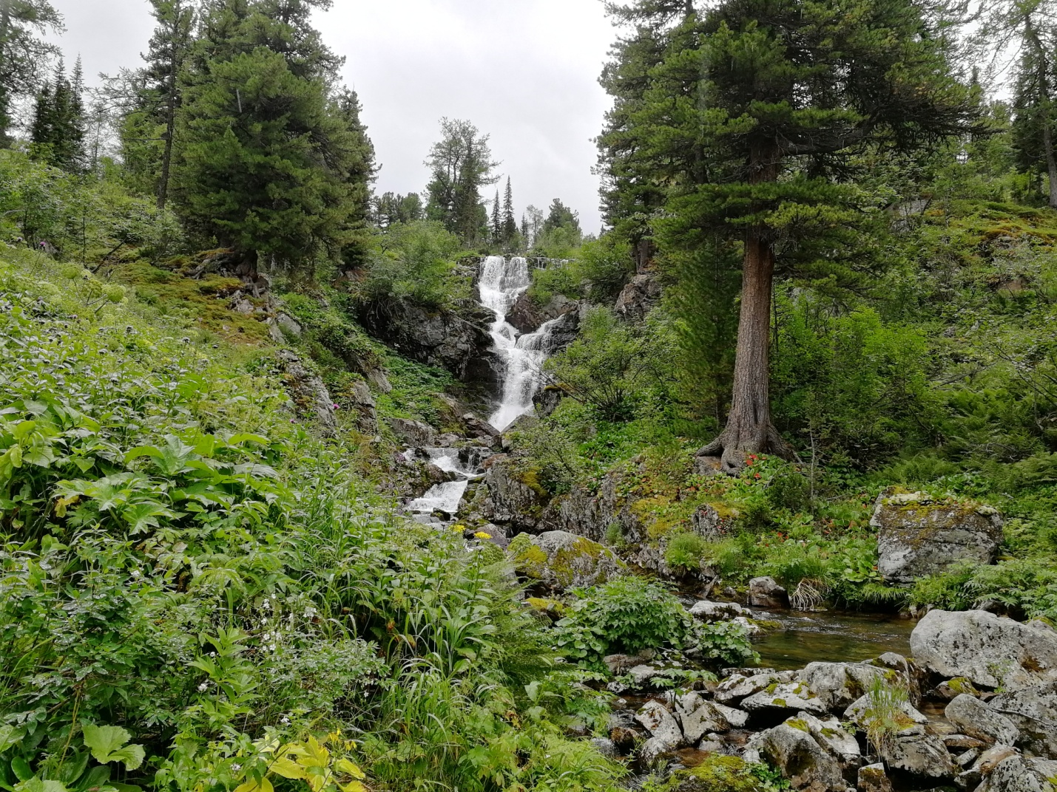
Встали на ночевку в лесу. Пробег за день 1км 520м. очень мало, топливо тает на глазах.

День одинадцатый. Дождя нет, холодно, все мокрое. Весь день ищем проходы через тайгу. Два раза спускались с крутых спусков на БСУ (безопастное спускное устройство). К вечеру на связь начинает выходить Красная группа, они прошли по реке пешком порядка 10 километров, у них все в порядке ждут нас. На ночевку встали на заболоченной поляне. Пробег за день 3км 500метров.

День двенадцатый. Стартовали в болото, идём по заболоченному лесу. Далина реки Туралыг разширилась, горы упали. Скорость немного выросла. С обеда скорость упала, весь лес заболочен, постоянно лебедимся. Колеи от Унимогов по колено, ищим обходы.
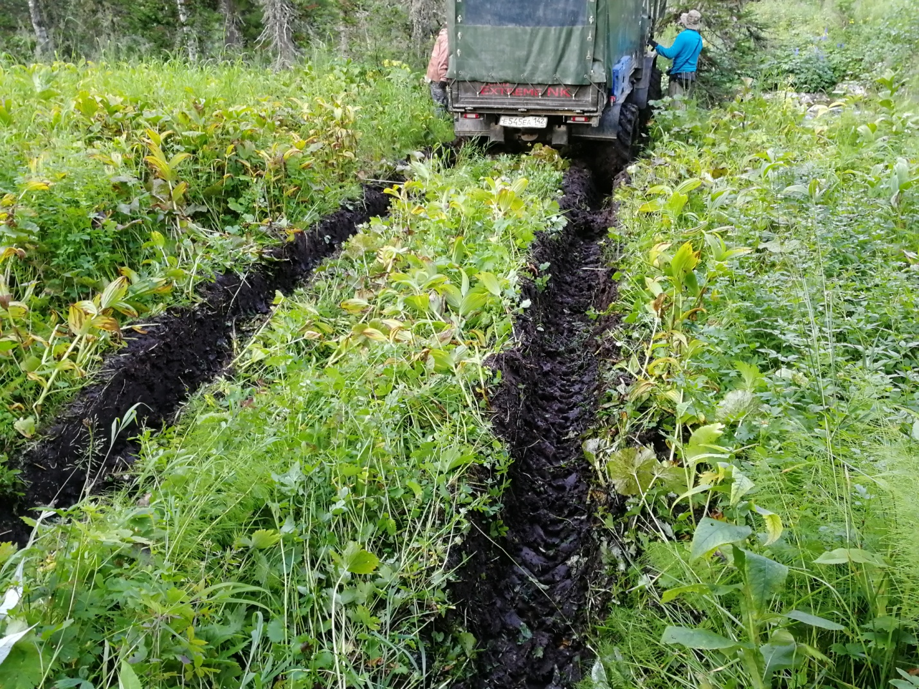
Радует что нет дождя и выглядывает солнце. В 17-30 сломался Сокол , кое как завели, глючит проводка. На ночевку встали в 20-33. Пробег за день 5км 800метров.

День тринадцатый. Начали движение по тайге , километра через полтора свалились к реке Туралыг и весь день шли по её руслу. Воды немного, камень мелкий, двигаемся стабильно. Попадаются заломы, ищем обходы.
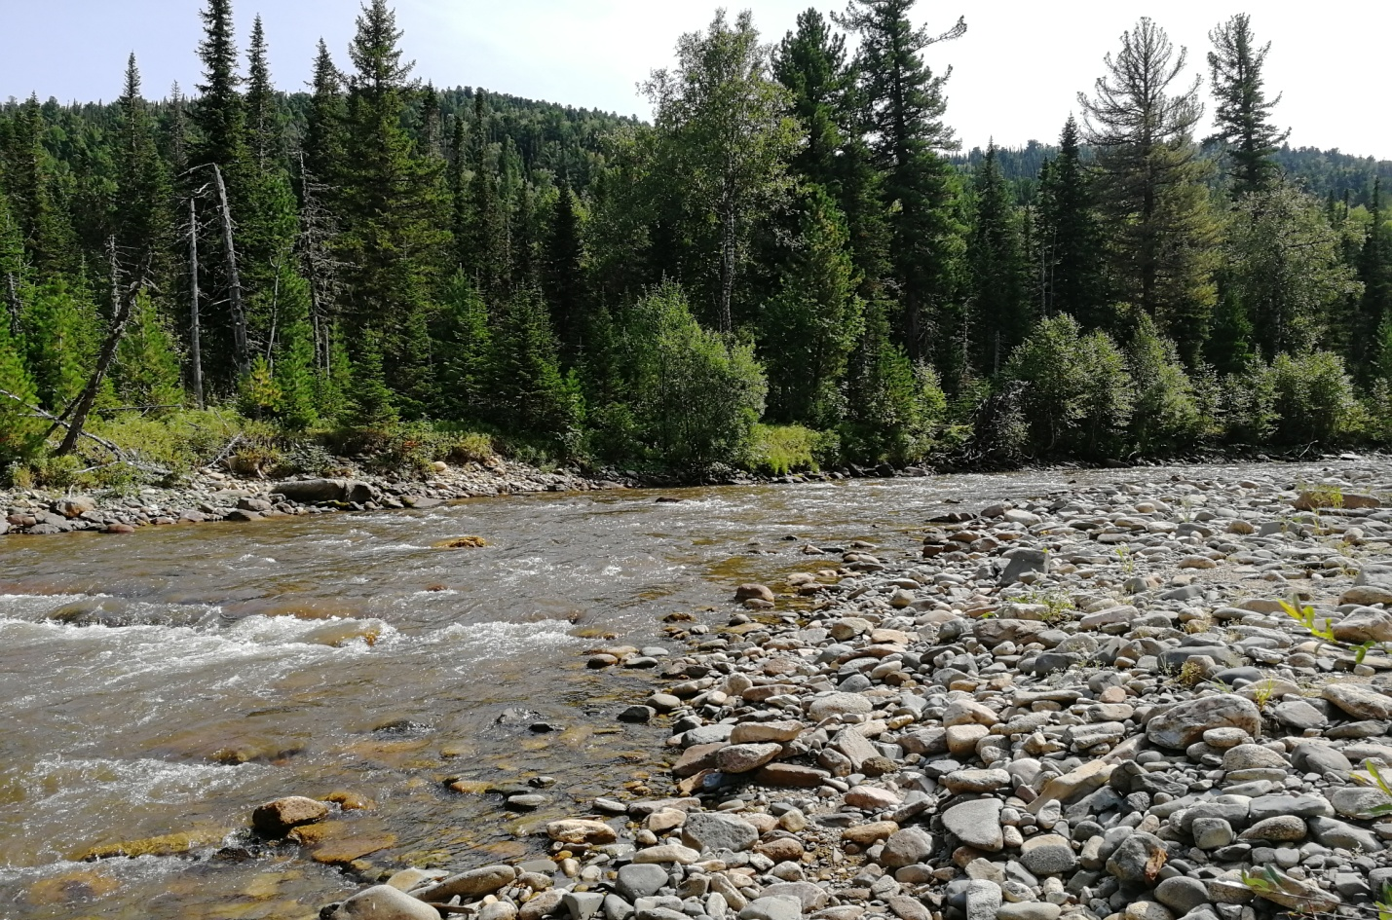
К пяти вечера встретилиь с Красной группой. Поцелуи, обнимания и продолжаем движение вместе до места ночевки. Лагерь разбиваем на прекрасной косе, это слияние рек Туралыг и Пихтерек.Обслуживаю авто, замена масла в переднем мосту, замена левого привода (выбило стопорное кольцо).Пробег за день 16 км.

День четырнадцатый. После слияния река меняет название на Белый Июс, по ней продолжаем движение. Камень стал еще мельче, двигаемся с хорошей скоростью.
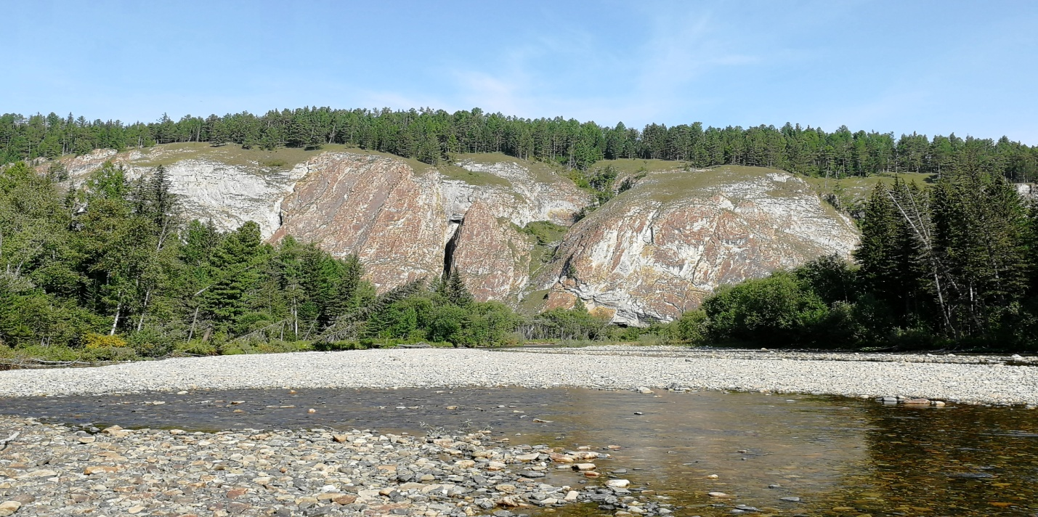
Примерно через 18 километров вышли на дорогу. Съездили в деревню Беренжак за продуктами. Попрощались с Красной группой, так же нас покинули квадроцикл Владимира, Сокол Бориса и Димон на Уазе. Продолжаем движение по гравийной дороге в сторону реки Уса по знакам 78км. По дороге очень много затяжных перевалов с большим перепадом высот, авто греются, приходится останавливаться.На обочинах до сих пор лежит снег, а на дворе середина августа.
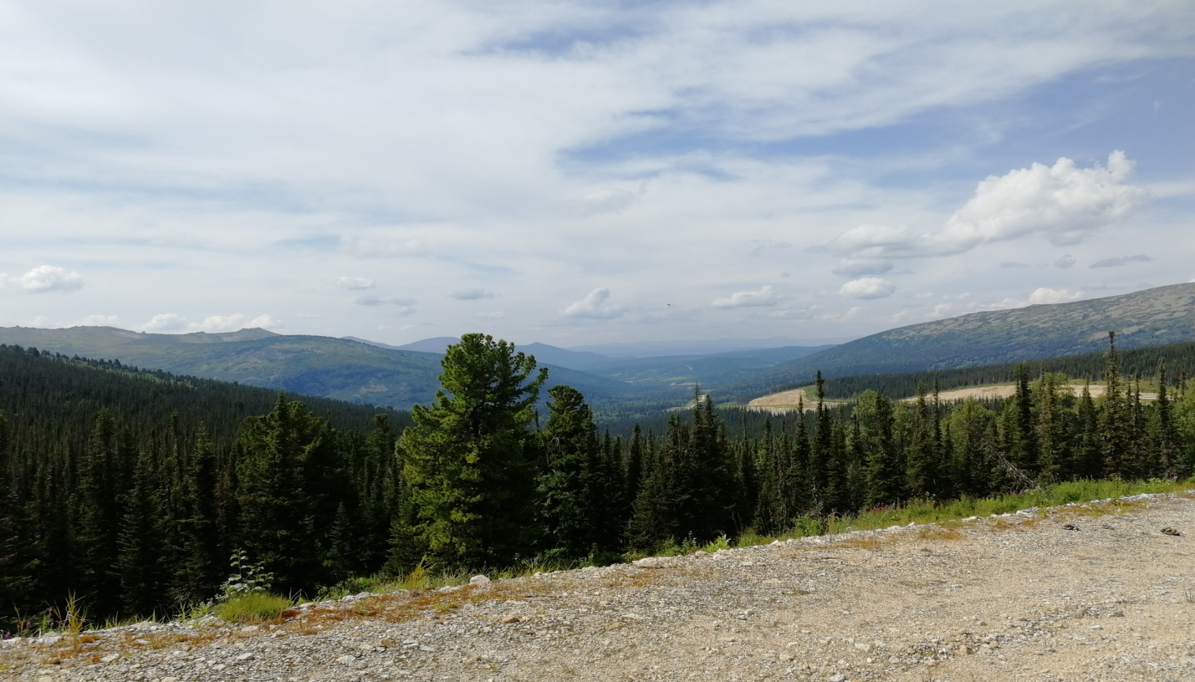
После обеда подошли к реке Уса. Река широкая и полноводная, много крупных камней, движение постоянно с одного берега на другой. Пару раз садимся на камни, приходится лебедиться. Один раз всплываем, приходиться открыть двери и подтопиться. Находим старую колею от грузовиков, двигаемся по ней. В некоторых местах колея очень глубокая приходиться идти меж её. На ночевку встаем на галичном острове. Пробег за день 124 км.

День пятнадцатый. Продолжаем движение по Усе. Через семь километром дорога уходит направо в обход через перевалы, мы прощаемся с Усой. Начинает моросить дождь. Двигаемся вдоль реки Нижний Кибрас. Река очень маленькая, постоянно пересекаем её с одного берега на другой, иногда двигаемся по руслу. Дорога начинает забирать влево на перевал, ползем вверх. В самом неудачном месте у Фордомога заканчивается топливо. Долго заправляемся, мелкий дождь переходит в ливень, дорога плывёт. С трудом преодолеваем перевал. Прошли 12км, до ближайшей деревни19км, Навител уже видит дорогу. Дорога средняя, колеи, гати, броды.Проезжаем посёлок Чексу, на картах нежилой, но люди есть. Двигаемся дальше, скорость возрастает, Междуреченск приближается. Дорога местами размыта, гать провалилась, местами хорошая. Мосты разрушены, дороги накатаны в брод. В одном из таких бродов Унимог Сани Разбора хапает воды, продули, прочихали, обошлось завелся. Брод короткий но глубокий, проходим ходом ,воды по капот. С лесной дороги вываливаемся на угольный разрез, недолгие разговоры с ВОХР, нас пропускают сделав в каждой машине осмотр. Вот и Междуреченск, кольцо замкнулось. Заправляем машины и едем ужинать в суши бар. Отужинав позабытой пищей отправляемся на ночевку за город на берег реки Томь.Спать не ложусь обслуживаю свое авто, завтра большой пробег по асфальту. Полвторого ночи закончил . Пробег за день 78 км.

День шестнадцатый. Выстроились на фотосессию около стеллы ,,Междуреченск,, пара фото и в путь.
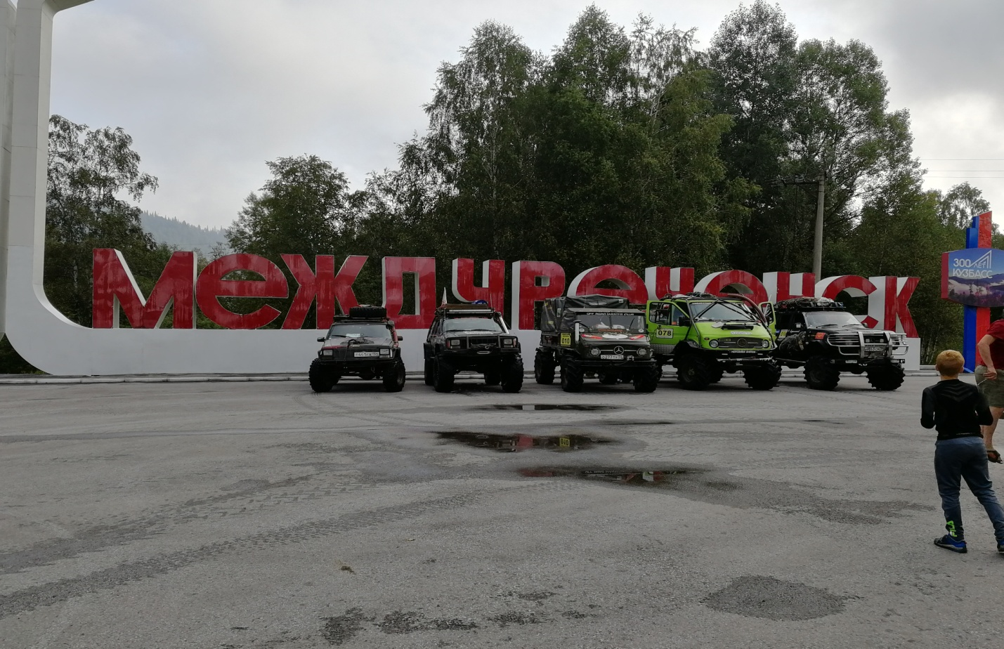
Дорога до Новосибирска долгая и нудная. В Город прибываем к семи вечера. На въезде в город нас встречают одноклубники, здороваемся и продолжаем на финишную поляну. Подводим итоги марафона .
День семнадцатый. Новосибирск- Ордынское, маршрут избитый. Я дома.
Общий пробег 1002 миль или 1612 км 56 метров.

